- Однополупериодная схема
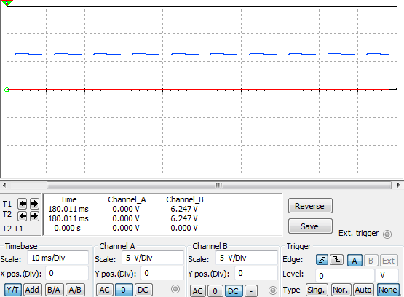

Umax = 6,525  Umin = 6,177 | ΔUвых = Umax – Umin = 0,348  Uвых. Ср = (Umax + Umin)/2 =6,35 | Kп = ΔUвых/ Uвых. Ср = 0,055
Kп = 6400/(Rн * С)
Kп = 0,039
Зависимость коэффициентов пульсации от ёмкости:
C =22 мкФ | C =44 мкФ | C =110 мкФ | C =220 мкФ
Kп = 0,039 | Kп = 0,019 | Kп = 7,75*10^-3 | Kп = 3,87*10^-3
Зависимость коэффициентов пульсации от сопротивления нагрузки:
R =7,5 кОм | R =15 кОм | R =37,5 кОм | R =75 кОм
Kп = 0,039 | Kп = 0,019 | Kп = 7,75*10^-3 | Kп = 3,87*10^-3

2) Двухполупериодная схема выпрямления:
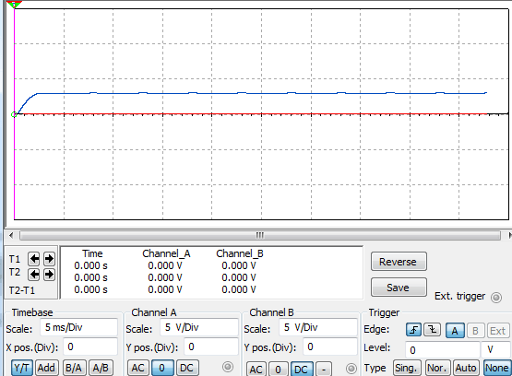

Umax = 3,018  Umin = 2,948 | ΔUвых = Umax – Umin = 0,07  Uвых. Ср = (Umax + Umin)/2 = 2,983 | Kп = ΔUвых/ Uвых. Ср = 0,023
Kп = 1920/(Rн * С)
Kп = 0,012
Зависимость коэффициентов пульсации от ёмкости:
C =22 мкФ | C =44 мкФ | C =110 мкФ | C =220 мкФ
Kп = 0,012 | Kп = 5,818*10^-3 | Kп = 2,32*10^-3 | Kп = 1,16*10^-3
Зависимость коэффициентов пульсации от сопротивления нагрузки:
R =7,5 кОм | R = 15 кОм | R = 37,5 кОм | R = 75 кОм
Kп = 0,012 | Kп = 5,818*10^-3 | Kп = 2,32*10^-3 | Kп = 1,16*10^-3
3) Мостовая схема с конденсатором:
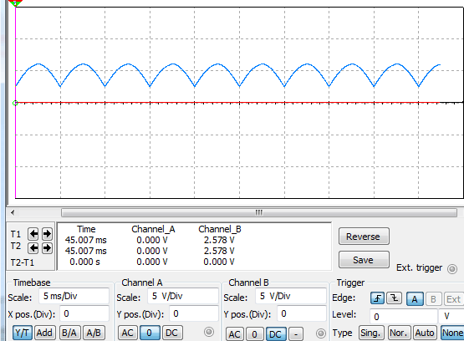

Umax = 6,062  Umin = 2,6 | ΔUвых = Umax – Umin = 3,462  Uвых. Ср = (Umax + Umin)/2 = 4,331 | Kп = ΔUвых/ Uвых. Ср = 0,799

11) Схема удвоения напряжения:
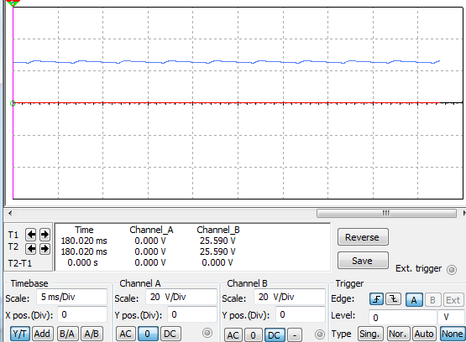

Umax = 26,326  Umin = 25,08 | ΔUвых = Umax – Umin = 1,246  Uвых. Ср = (Umax + Umin)/2 = 25,703 | Kп = ΔUвых/ Uвых. Ср = 0,048

Ku = Uвых. Ср/20 = 1,28

